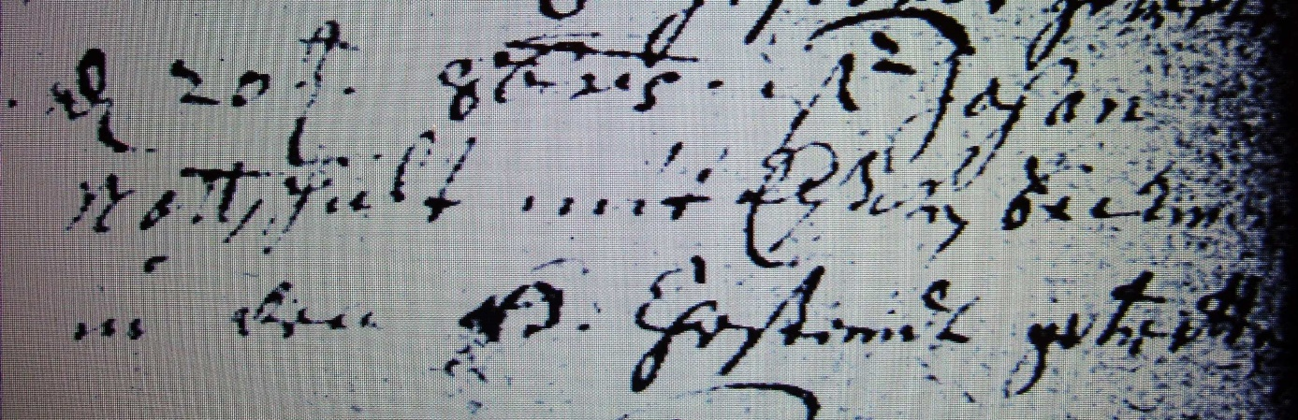

Kirchenbuch Flierich 1687; ARCHION-Bild 107 in „Trauungen 1683 - 1750“
Abschrift:
„d 20ten 8bris (Oktober, KJK) ist Johan Nattschult mit Elßaben Beckmann in den H. Ehestand getretten“.

